Контрольная работа в формате ЕГЭ по географии

Вариант № 1

Инструкция по выполнению работы
Экзаменационная работа включает в себя 29 заданий: 21 задание с кратким ответом и 8 заданий с развёрнутым ответом. На выполнение экзаменационной работы по географии отводится 3 часа (180 минут). Ответы к заданиям 1–21 записываются в виде числа, последовательности цифр или слова (словосочетания). Ответ запишите по приведённым ниже образцам в поле ответа в тексте работы, а затем перенесите в бланк ответов № 1. Если ответ на задание имеет единицу измерения, то при переносе ответа на бланк следует записать только полученное число. Единицы измерения в ответе указывать не надо.

3 | 1 | 2
Ответ:
3 1 2
А | Б | В
2 | 4 | 1

Ответ: 2 4 1

Ответ: 34. 34

- | 1 | , | 8
Ответ: -1,8 тыс. человек

К | У | Р | С | К | А | Я
Ответ: КУРСКАЯ область

Ответом на задание 22 должен быть сделанный Вами рисунок. Задания 24–31 требуют развёрнутого ответа. В заданиях 24–31 требуется записать полный ответ на поставленный вопрос или решение задачи. В бланке ответов № 2 укажите номер задания и запишите ответ на него.
Все бланки ЕГЭ заполняются яркими чёрными чернилами. Допускается использование гелевой или капиллярной ручки.
При выполнении заданий можно пользоваться черновиком. Записи в черновике, а также в тексте контрольных измерительных материалов не учитываются при оценивании работы. Также можно использовать прилагаемые справочные материалы, линейку, транспортир и непрограммируемый калькулятор.
Баллы, полученные Вами за выполненные задания, суммируются. Постарайтесь выполнить как можно больше заданий и набрать наибольшее количество баллов.
После завершения работы проверьте, чтобы ответ на каждое задание в бланках ответов № 1 и № 2 был записан под правильным номером

Желаем успеха!

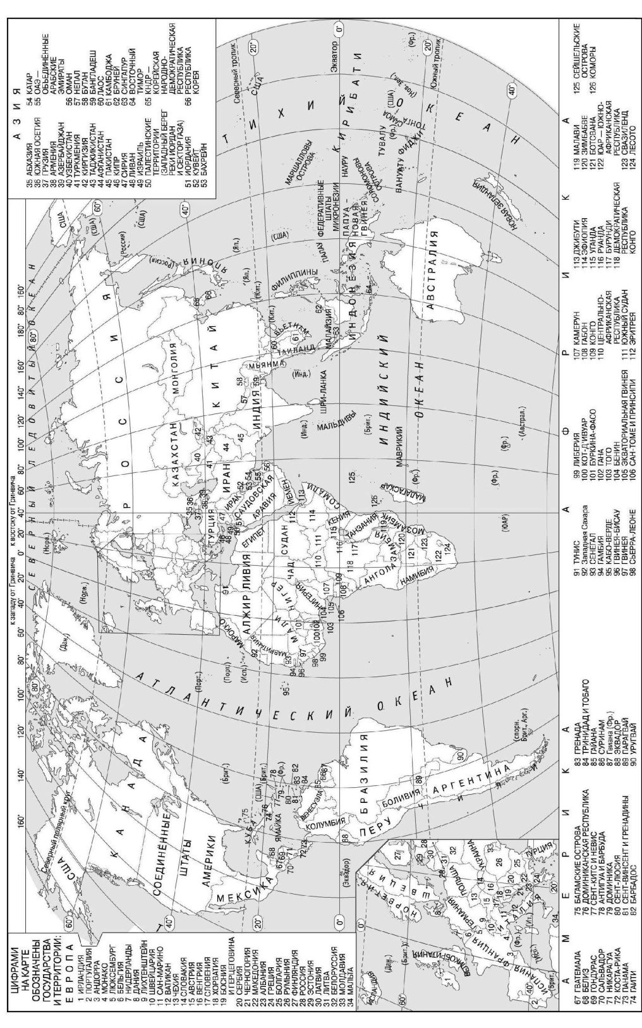

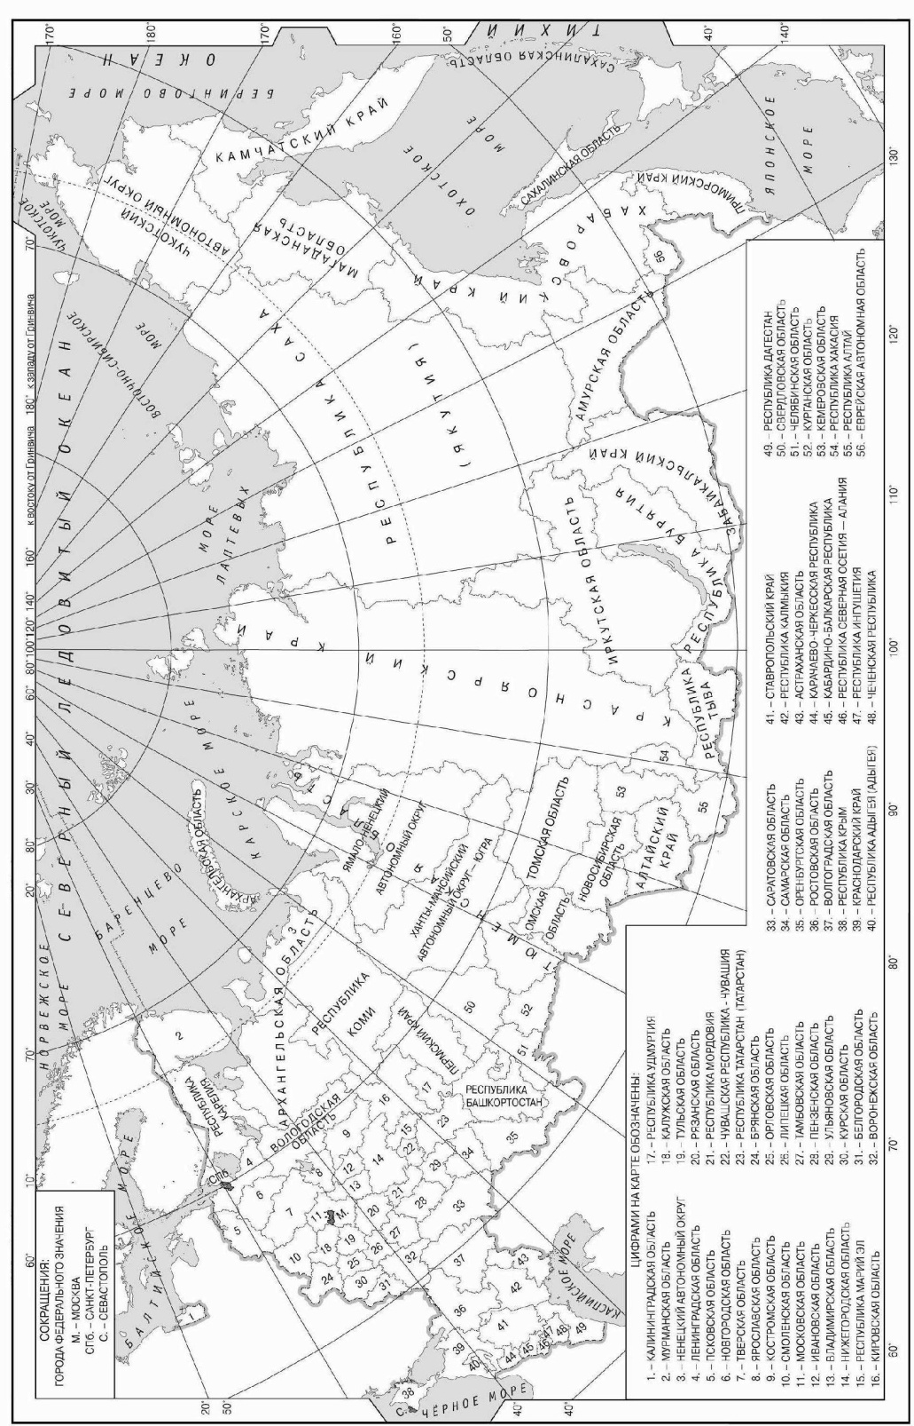

Основные демографические показатели некоторых стран Южной Америки и Африки в 2017 г.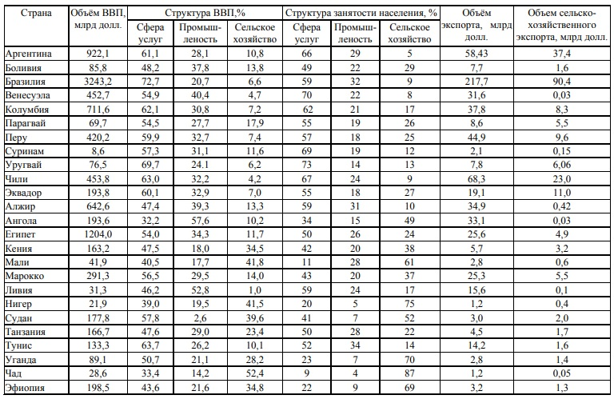

Показатели социально-экономического развития некоторых стран Южной Америки и Африки в 2017 г.
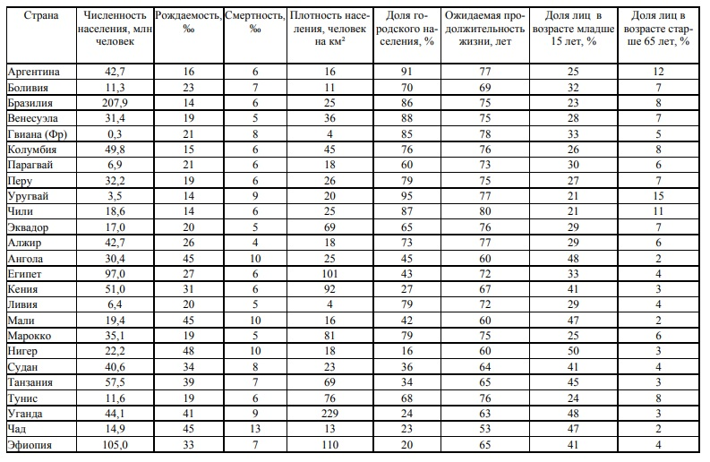

Вариант № 1

Ответами к заданиям 1–21 являются число, последовательность цифр или слово (словосочетание). Ответ запишите в поле ответа в тексте работы, а затем перенесите в БЛАНК ОТВЕТОВ № 1 справа от номера соответствующего задания, начиная с первой клеточки. Последовательность цифр записывайте без пробелов, запятых и других дополнительных символов. Каждый символ пишите в отдельной клеточке в соответствии с приведёнными в бланке образцами.

1. Город Ричмонд имеет географические координаты 37° 61' с.ш 77° 46' з.д. Определите, на территории какого государства находится этот город.
2. На метеостанциях 1, 2 и 3 одновременно проводят измерения абсолютной влажности воздуха (содержание водяного пара в 1 м³ воздуха) и температуры воздуха. Полученные значения показаны в таблице. Расположите эти метеостанции в порядке повышения на них относительной влажности (от наиболее низкой к наиболее высокой).

Метеостанция | Содержание водяного пара  в 1 м³ воздуха, г | Температура воздуха, °С
1 | 4,2 | 8
2 | 3,2 | 18
3 | 2,2 | 28

3. Эффективность работы солнечных панелей, используемых для энергоснабжения жилых домов, во многом зависит от продолжительности светового дня. Расположите перечисленные города в порядке увеличения продолжительности светового дня 10 июля, начиная с города с наименьшей продолжительностью светового дня.
1) Псков
2) Тамбов
3) Краснодар
Запишите в таблицу получившуюся последовательность цифр.

4. Расположите перечисленные части Мирового океана с запада на восток в том порядке, в котором они расположены на карте мира и в справочных материалах, начиная с самой западной.
1) Аравийское море
2) Бенгальский залив
3) Гвинейский залив
Запишите в таблицу получившуюся последовательность цифр

5. Прочитайте приведённый ниже текст, в котором пропущен ряд слов. Выберите из предлагаемого списка слова, которые необходимо вставить на место пропусков.
Строение земной коры
Литосфера – внешняя твёрдая оболочка Земли, которая включает в себя верхнюю часть _______________(А) Земли и земную кору. С начала ХХ в. учёные считали, что земная кора под материками имеет трёхъярусное строение: слой _______________(Б) пород на поверхности, гранитный слой и базальтовый слой. Сверхглубокая скважина, пробуренная на Кольском полуострове, доказала, что это не везде так. Было установлено,
что, начиная с глубины 7000 м, где, как предполагалось, находится нижняя граница гранитного слоя, земная кора тоже сложена гранитами, просто их свойства при _____________(В) давлении в недрах не такие, как на поверхности Земли.
Выбирайте последовательно одно слово за другим, мысленно вставляя на места пропусков слова из списка в нужной форме. Обратите внимание на то, что слов в списке больше, чем Вам потребуется для заполнения пропусков. Каждое слово может быть использовано только один раз.
Список слов:
1) ядро
2) пониженный
3) осадочный
4) мантия
5) повышенный
6) метаморфический
В данной ниже таблице приведены буквы, обозначающие пропущенные слова. Запишите в таблицу под каждой буквой номер выбранного Вами слова.

А | Б | В

6. Численность населения города является важным фактором, определяющим его экономическое и социальное развитие. Какие три из перечисленных городов России имеют наибольшую численность населения? Запишите в ответ цифры в порядке возрастания, под которыми указаны эти города.
1) Омск
2) Томск
3) Кемерово
4) Екатеринбург
5) Тюмень
6) Волгоград

7. Установите соответствие между страной и диаграммой, отражающей распределение её ВВП по секторам экономики: к каждой позиции, данной в первом столбце, подберите соответствующую позицию из второго столбца.

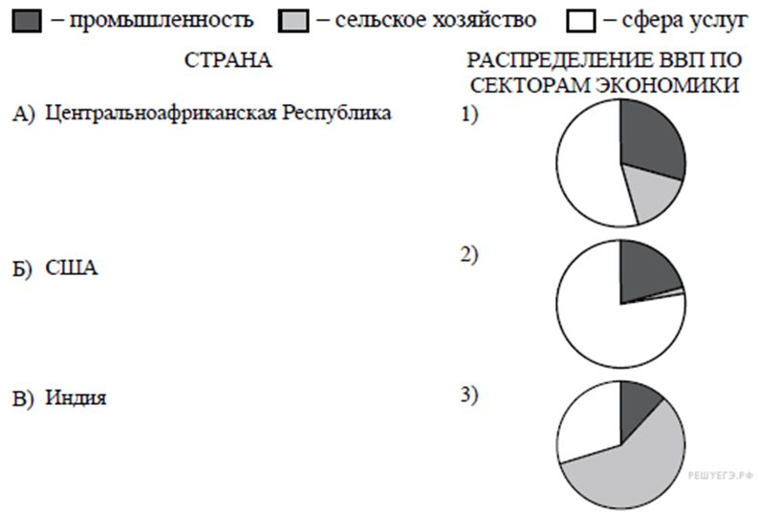
Запишите в ответ цифры, расположив их в порядке, соответствующем буквам:

А | Б | В

8. Расположите перечисленные страны в порядке возрастания в них показателя ИЧР
(индекса человеческого развития), начиная со страны с наименьшим значением этого показателя.
1) Ангола
2) Австралия
3) Малайзия
Запишите в таблицу получившуюся последовательность цифр.
Ответ:

9. Электроэнергетика относится к «базовым» отраслям промышленности. Её развитие является необходимым условием развития других отраслей промышленности. Какие три из перечисленных стран входят в число мировых лидеров по производству электроэнергии? Запишите цифры, под которыми указаны эти страны.
1) Япония
2) Индия
3) Австралия
4) Китай
5) Швеция
6) Великобритания

Ответ:

10. Какие из следующих выводов о тенденциях изменения объемов промышленного производства, сделанные на основе анализа данных приведенной ниже таблицы, верны? Запишите цифры, под которыми они указаны.
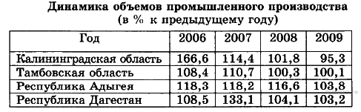
1) В Калининградской области в период с 2006 по 2009 г. ежегодно происходило сокращение объемов промышленного производства.
2) В Тамбовской области в период с 2006 по 2009 г. ежегодно происходило увеличение объемов промышленного производства.
3) В Республике Адыгея в период с 2006 по 2009 г. ежегодно происходило сокращение объемов промышленного производства.
4) В Республике Дагестан в период с 2006 по 2009 г. ежегодно происходило увеличение объемов промышленного производства.
Ответ: ___________________________.

11. С помощью карты сравните значения средних многолетних максимумов температуры воздуха в точках, обозначенных на карте цифрами 1, 2 и 3. Расположите точки в порядке повышения этих значений.
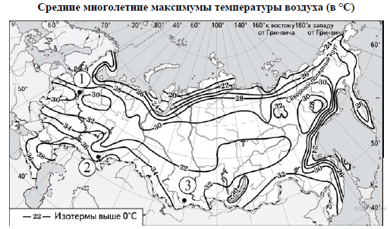
Запишите в таблицу получившуюся последовательность цифр.
Ответ:

12. Выберите все высказывания с информацией о миграции и запишите цифры, под которыми они указаны.
1) С начала XXI в. число прибывающих на постоянное место жительства в Россию ежегодно превышает число выбывающих.
2) В приокеанской полосе шириной 300 – 350 км сосредоточено 9/10 населения Бразилии. 3) Численность населения нефтедобывающих стран Юго-Западной Азии увеличивается не только за счет естественного прироста, но за счет переселенцев из других стран.
4) Большая часть населения Японии сконцентрирована в крупных городах и городских агломерациях, расположенных в основном на Тихоокеанском побережье страны.
5) Значительное число жителей пригородных зон ежедневно отправляются на работу в близлежащие города.
Ответ: ___________________________.

13. Расположите события в геологической истории Земли в хронологическом порядке, начиная с самого раннего.
1. В Ленинградской области и в Эстонии разрабатываются месторождения среднеордовикских горючих сланцев (кукерситов).
2. На территории Европы начало неогена сопровождалось резким обновлением наземной фауны.
3. Самым опасным хищником Юры был аллозавр. Имея рост до 4 метров и длину до 11 метров, аллозавр часто охотился на динозавров, значительно превышающих его по размерам и массе.
Запишите в таблицу получившуюся последовательность цифр
Ответ:

14. В соответствии с Законом «Об исчислении времени» и постановлением Правительства РФ с сентября 2011 г. на территории страны установлено 9 часовых зон (см. карту).

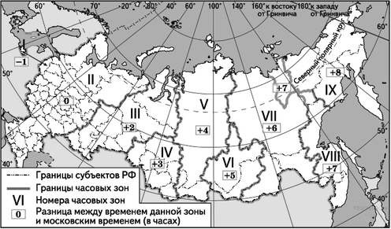

Самолёт вылетел из Владивостока (VIII часовая зона) в Екатеринбург (III часовая зона) в 12 часов по местному времени Владивостока. Расчётное время полёта составляет 5 часов. Сколько времени будет в Екатеринбурге, когда самолёт приземлится? Ответ запишите цифрами.
Ответ: ___________________ ч.

15. Учащиеся на уроке анализировали содержание Государственного доклада о состоянии и использовании минерально-сырьевых ресурсов Российской Федерации в 2020 г., где была дана информация о состоянии мирового рынка нефти. Согласно представленным сведениям величина разведанных запасов нефти в мире составляла 249 000 млн т, а ресурсообеспеченность ею в 2020 г. — 60 лет. Определите, каков был объём добычи нефти в мире в 2020 г. Ответ запишите в виде числа.
Ответ: ___________________________ т.

16. Используя данные диаграммы, определите величину миграционного прироста населения Тверской области в 2015 г. Ответ запишите в виде числа (по образцу, указанному в инструкции по выполнению работы).

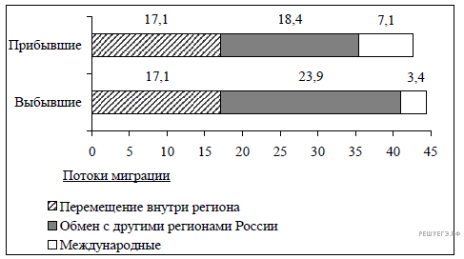
Ответ: ___________________________ тыс. человек.

17. Определите страну по её краткому описанию.
Определите страну по её краткому описанию.
Эта африканская страна по форме правления является монархией. Она расположена на северо-западе материка, в Западном полушарии, и имеет выход к Атлантическому океану. Большую часть её территории занимают горы. В стране разведаны месторождения фосфоритов, железных руд, каменного угля и нефти. Страна является крупным производителем фосфоритов, цитрусовых. Религией большинства верующего населения является ислам.

18. Определите регион России по его краткому описанию.
Большая часть территории этой области находится в зоне тайги. Особенностью её ЭГП является положение на основных транспортных магистралях, соединяющих европейскую часть страны и Западную Сибирь с дальневосточными районами России. Основу хозяйства составляют несколько крупных ГЭС, рядом с которыми построены крупные алюминиевые комбинаты и лесопромышленные комплексы.

Ответ: ___________________________.

Задания 19 и 20 выполняются с использованием приведённой ниже карты и справочных материалов

Южная Америка. Доля городского населения

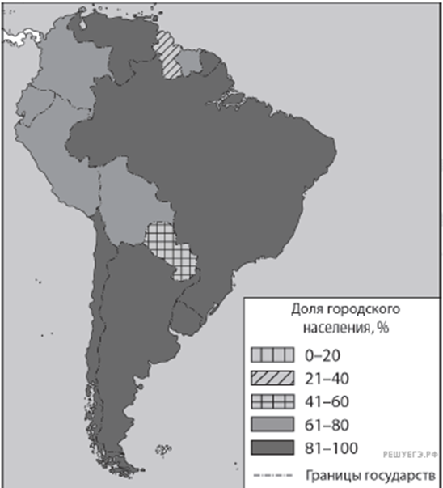

19. Расположите перечисленные страны в порядке возрастания в них доли городского населения в общей численности населения, начиная со страны с наименьшим значением этого показателя.
1) Гайана
2) Эквадор
3) Колумбия
Запишите в таблицу получившуюся последовательность цифр.
Ответ:

20. Сергею необходимо построить картограмму «Африка. Доля городского населения», используя такую же интервальную шкалу, как на приведённой выше карте Южной Америки. Установите соответствие между страной и условным обозначением, которое необходимо использовать для отображения доли городского населения каждой из перечисленных стран на карте: к каждой позиции, данной в первом столбце, подберите соответствующую позицию из второго столбца.

СТРАНА |  | УСЛОВНОЕ ОБОЗНАЧЕНИЕ
А) Нигер  Б) Тунис  В) Уганда |  | 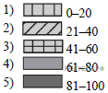

Задания 21–23 выполняются с использованием приведённого ниже текста. Ответ на задание 21 запишите в поле ответа в тексте работы, а затем перенесите в БЛАНК ОТВЕТОВ № 1. Для записи ответов на задания 22 и 23 используйте БЛАНК ОТВЕТОВ № 2. Запишите сначала номер задания (22 или 23), а затем развёрнутый ответ на него. Ответы записывайте чётко и разборчиво.

В Туле растет производство продукции тяжёлого машиностроения компания «Индустрия Сервис» (г. Тула) вдвое увеличила выпуск запасных частей к оборудованию для горнодобывающей промышленности. Предприятие приобрело современное оборудование, которое позволило снизить энергопотребление и себестоимость продукции, повысить производительность труда, теперь на заводе выпускают на 40% больше комплектующих и их запасных частей. Уровень локализации производства продукции достигает 93%. Компания выпускает зубья ковша экскаватора, звенья гусеничного экскаватора, износостойкую облицовку для мельниц и дробилок, а также различные узлы для размола руд черных и цветных металлов. Изделия применяются в канатных экскаваторах и дробильноразмольном оборудовании, которые используются в цементной промышленности и на горно-обогатительных комбинатах.

21. В каком экономическом районе находится компания «Индустрия Сервис»?
Ответ: ___________________________.

22. Объясните, что означает использованный в тексте термин «локализация»?

23. В тексте говорится о производстве разнообразной продукции тяжёлого машиностроения в регионе. Укажите фактор, способствующий размещению предприятий этой отрасли именно в Тульской области.

Для записи ответов на задания 24–29 используйте БЛАНК ОТВЕТОВ № 2. Запишите сначала номер задания (24, 25 и т.д.), а затем развёрнутый ответ на него. Ответы записывайте чётко и разборчиво.

24. На основе анализа данных таблиц справочных материалов предположите, какая из стран: Чили или Египет – находилась в 2017 г. выше в рейтинге ООН по индексу человеческого развития (ИЧР). Для обоснования Вашего ответа запишите необходимые числовые данные из таблиц и вычисления, на основании которых Вы сделали своё предположение.
25. Используя данные справочных материалов, сравните доли населения, занятого в сельском хозяйстве, и доли сельского хозяйства в общих объёмах экспорта Перу и Уганды. Сделайте вывод о том, в какой из этих стран сельское хозяйство играет большую роль в экономике. Для обоснования Вашего ответа запишите необходимые числовые данные и вычисления.
26. В Иркутской области работают несколько крупных целлюлозно-бумажных производств. Объясните, что способствовало их размещению на этой территории, указав не менее двух причин.

27. Определите, в каком из 13 климатических поясов Земли находится расположенный на высоте 750 метров над уровнем моря пункт, средние месячные температуры воздуха и распределение атмосферных осадков которого показаны в таблице. Для обоснования Вашего ответа приведите два довода.

показатель | I | II | III | IV | V | VI | VII | VIII | IX | X | XI | XII
средняя t⁰С | 23 | 24 | 25 | 24 | 22 | 20 | 21 | 23 | 24 | 25 | 24 | 23
атмосферные осадки | 271 | 213 | 219 | 120 | 36 | 9 | 6 | 12 | 47 | 171 | 211 | 251

28. Определите географическую долготу точки, если известно, что в полночь по солнечному времени Гринвичского меридиана местное солнечное время в ней 2 ч 40 мин. Запишите решение задачи.

29. При изучении возможных последствий развития туризма на Алтае мнения экспертов разошлись. Часть экспертов считала, что развитие туризма на Алтае будет способствовать экономическому росту региона, а другая придерживалась мнения, согласно которому развитие туризма может привести к серьёзным экологическим последствиям для ранимой природы региона. Приведите по одному аргументу в защиту каждой из точек зрения.

Проверьте, чтобы каждый ответ на бланках ответов № 1 и № 2 был записан рядом с правильным номером задания.

